

**Πανεπιστήμιο Δυτικής Αττικής**

**Σχολή Μηχανικών**

**Τμήμα Μηχανικών Πληροφορικής και Υπολογιστών**

**Ποιότητα και Αξιοπιστία Λογισμικού**

**ΘΩΜΑΣ ΝΙΚΟΛΑΟΣ - ΑΜ: 21390068**

**ΠΑΠΑΓΕΩΡΓΙΟΥ ΦΙΛΙΠΠΟΣ - ΑΜ: 21390174**

**ΑΘΗΝΑ**

**Παρασκευή, 31 Ιανουαρίου 2025**

Περιεχόμενα:

1. CheckPhone 3

a. Παραδοχή υλοποίησης 3

b. Πίνακες περιπτώσεων ελέγχου 3

c. Υλοποίηση μονάδων ελέγχου 4

d. Αναφορές ελέγχου 5

2. CheckIban 6

a. Παραδοχή υλοποίησης 6

b. Πίνακες περιπτώσεων ελέγχου 7

c. Υλοποίηση μονάδων ελέγχου 8

d. Αναφορές ελέγχου 9

3. CheckZipCode 10

a. Παραδοχή υλοποίησης 10

b. Πίνακες περιπτώσεων ελέγχου 11

c. Υλοποίηση μονάδων ελέγχου 12

d. Αναφορές ελέγχου 12

4. CalculateSalary 14

a. Παραδοχή υλοποίηση 14

b. Πίνακες περιπτώσεων ελέγχου 15

c. Υλοποίηση μονάδων ελέγχου 16

d. Αναφορές ελέγχου 18

5. NumofEmployees 19

a. Παραδοχή υλοποίησης 19

b. Πίνακες περιπτώσεων ελέγχου 19

c. Υλοποίηση μονάδων ελέγχου 20

6. GetBonus 21

a. Παραδοχή υλοποίησης 21

b. Πίνακες περιπτώσεων ελέγχου 23

c. Υλοποίηση μονάδων ελέγχου 23

d. Αναφορές ελέγχου 24

# CheckPhone

## Παραδοχή υλοποίησης



## Πίνακες περιπτώσεων ελέγχου

|  |  |  |  |
| --- | --- | --- | --- |
| ID | Συνθήκη Εισόδου | Κλάσεις ισοδύναμων τιμών | |
| Έγκυρες | Άκυρες |
| PhoneValid | Τηλέφωνο | Ταιριάζει στην κανονική έκφραση: "^(00|\+)(\d{10,15})$" | Δεν ταιριάζει στην κανονική έκφραση: "^(00|\+)(\d{10,15})$" |

|  |  |  |  |  |
| --- | --- | --- | --- | --- |
| Περ.Ελ. | Δοκιμαστικά Δεδομένα Εισόδου | | Αναμενόμενα Αποτελέσματα | |
| #id | Phone | PhoneCountry(ref) | flag | PhoneCountry |
| 1 | +301234567890 |  | TRUE | Ελλάδα |
| 2 | 301234567890 |  | TRUE | Ελλάδα |
| 3 | +3571234567890 |  | TRUE | Κύπρος |
| 4 | 391234567890 |  | TRUE | Ιταλία |
| 5 | +441234567890 |  | TRUE | Αγγλία |
| 6 | 1234567890 |  | FALSE |  |
| 7 | 30123 |  | FALSE |  |

## Υλοποίηση μονάδων ελέγχου





## Αναφορές ελέγχου

**Αναφορά Σφάλματος - CheckPhone_ERR_001**

1. **Αναγνωριστικό Σφάλματος:**

CheckPhone_InvalidFormat_001

1. **Όνομα μεθόδου ελέγχου που απέτυχε:**

TestCheckPhone (UnitTest1.cs, γραμμή 57)

1. **Περιγραφή ελέγχου**

Ο έλεγχος αφορούσε την επαλήθευση ότι η συνάρτηση CheckPhone απορρίπτει τηλεφωνικούς αριθμούς που δεν ξεκινούν με "+" ή "00". Δοκιμάστηκε η είσοδος "301234567890" χωρίς το απαιτούμενο πρόθεμα.

1. **Αναφορά σφάλματος:**
   * Expected: True
   * Actual: False
   * Test Case: 1: 301234567890 - True
   * Duration: 268 ms
2. **Στιγμιότυπο οθόνης Test Explorer**

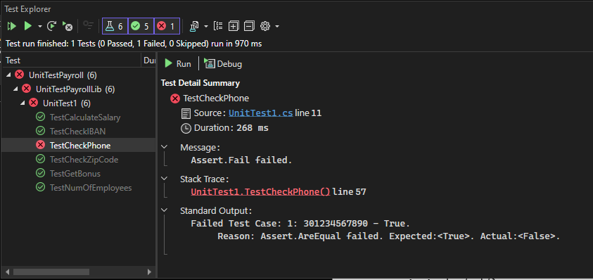

1. **Διόρθωση:**

Το σφάλμα οφειλόταν στο ότι η συνάρτηση CheckPhone απαιτούσε αυστηρά πρόθεμα "+" ή "00". Η διόρθωση έγινε προσθέτοντας έναν αρχικό έλεγχο που προσθέτει το "+" όταν λείπει το πρόθεμα, επιτρέποντας έτσι την αναγνώριση αριθμών που ξεκινούν απευθείας με τον κωδικό χώρας. Επίσης, βελτιώθηκαν οι έλεγχοι των κωδικών χωρών για μεγαλύτερη ακρίβεια.

# CheckIban

## Παραδοχή υλοποίησης





## Πίνακες περιπτώσεων ελέγχου

|  |  |  |  |
| --- | --- | --- | --- |
| ID | Συνθήκη Εισόδου | Κλάσεις ισοδύναμων τιμών | |
| Έγκυρες | Άκυρες |
| IBANValid | IBAN | IBAN length >= 15 and <= 34 | IBAN length < 15 or > 34 |
| IBANCountry | IBAN | IBAN να ξεκινάει με GR, CY, IT, or GB | IBAN να μην ξεκινάει με GR, CY, IT, or GB |

|  |  |  |  |  |
| --- | --- | --- | --- | --- |
| Περ.Ελ. | Δοκιμαστικά Δεδομένα Εισόδου | | Αναμενόμενα Αποτελέσματα | |
| id | IBAN | IBANCountry(ref) | flag | IBANCountry |
| 1 | GR1601101250000000012300695 | | TRUE | Ελλάδα |
| 2 | GB29NWBK60161331926819 | | TRUE | Αγγλία |
| 3 | IT60X0542811101000000123456 | | TRUE | Ιταλία |
| 4 | CY17002001280000001200527600 | | TRUE | Κύπρος |
| 5 | XX00000000000000000000 | | FALSE |  |
| 6 | GR123 |  | FALSE |  |

## Υλοποίηση μονάδων ελέγχου



## Αναφορές ελέγχου

**Αναφορά Σφάλματος - CheckIBAN_ERR_001**

1. **Αναγνωριστικό Σφάλματος:**

CheckIBAN_MOD97Validation_001

1. **Όνομα μεθόδου ελέγχου που απέτυχε:**

TestCheckIBAN () (UnitTest1.cs, γραμμή 61)

1. **Περιγραφή ελέγχου:**

Ο έλεγχος αφορούσε την επαλήθευση της εγκυρότητας του IBAN μέσω του αλγορίθμου MOD97. Δοκιμάστηκε η είσοδος "GR1601101250000000012300695" που είναι ένα έγκυρο ελληνικό IBAN.

1. **Αναφορά σφάλματος:** 
   * Expected: True
   * Actual: False
   * Test Case: 1: GR1601101250000000012300695 - True
   * Duration: 191 ms
2. **Στιγμιότυπο οθόνης Test Explorer:**

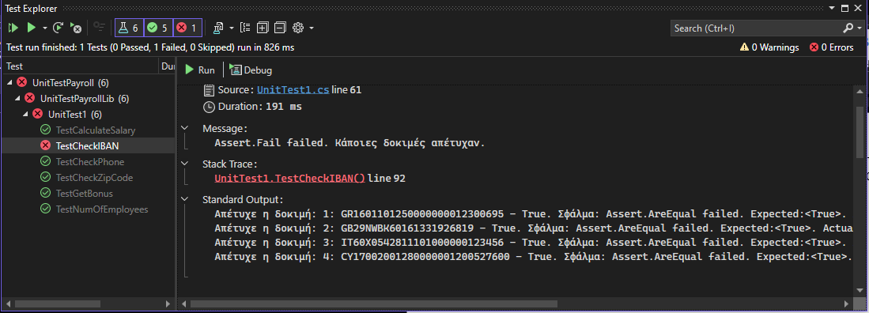

1. **Διόρθωση:**

Το σφάλμα οφειλόταν σε λανθασμένη υλοποίηση του αλγορίθμου MOD97. Συγκεκριμένα, δεν γινόταν σωστή μετατροπή των γραμμάτων σε αριθμούς (A=10, B=11, κλπ).

# CheckZipCode

## Παραδοχή υλοποίησης



## Πίνακες περιπτώσεων ελέγχου

|  |  |  |  |
| --- | --- | --- | --- |
| ID | Συνθήκη Εισόδου | Κλάσεις ισοδύναμων τιμών | |
| Έγκυρες | Άκυρες |
| ZipCodeValid | Ταχυδρομικός Κώδικας | Κωδικοί εντός έγκυρων περιοχών Ιταλίας (00118-00199, 20100-20199, κλπ)  Ειδική περίπτωση: 120 | Οτιδήποτε άλλο |

|  |  |  |
| --- | --- | --- |
| Περ.Ελ. | Δοκιμαστικά Δεδομένα Εισόδου | Αναμενόμενα Αποτελέσματα |
| id | ZipCode | flag |
| 1 | 00120 | TRUE |
| 2 | 20100 | TRUE |
| 3 | 30100 | TRUE |
| 4 | 120 | TRUE |
| 5 | 99999 | FALSE |
| 6 | 1234 | FALSE |
| 7 | 00100 | FALSE |

## Υλοποίηση μονάδων ελέγχου



## Αναφορές ελέγχου

**Αναφορά Σφάλματος - CheckZipCode_ERR_001**

1. **Αναγνωριστικό Σφάλματος:**

CheckZipCode_RangeValidation_001

1. **Όνομα μεθόδου ελέγχου που απέτυχε:**

TestCheckZipCode (UnitTest1.cs, γραμμή 129)

1. **Περιγραφή ελέγχου:**

Ο έλεγχος αφορούσε την επαλήθευση ιταλικού ταχυδρομικού κώδικα για την περιοχή της Ρώμης. Δοκιμάστηκε η είσοδος "00118" που είναι έγκυρος κωδικός για τη Ρώμη.

1. **Αναφορά σφάλματος:** 
   * Expected: True
   * Actual: False
   * Test Case: 3: 00118 - True
   * Duration: 288 ms
2. **Στιγμιότυπο οθόνης Test Explorer:**

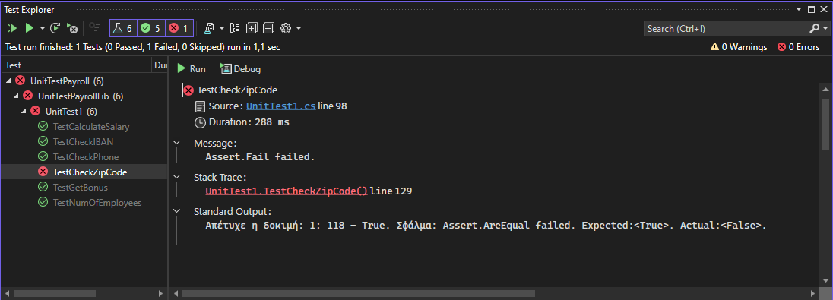

1. **Διόρθωση:**

Το σφάλμα οφειλόταν στη λανθασμένη υλοποίηση του ελέγχου για την περιοχή της Ρώμης.

# CalculateSalary

## Παραδοχή υλοποίηση





## Πίνακες περιπτώσεων ελέγχου

|  |  |  |  |
| --- | --- | --- | --- |
| ID | Συνθήκη Εισόδου | Κλάσεις ισοδύναμων τιμών | |
| Έγκυρες | Άκυρες |
| SalaryInputValid | Στοιχεία Υπαλλήλου | Θέσεις : "Junior Developer", "Mid-level Developer", "Senior Developer", "IT Manager" | Όποια άλλη θέση θεωρείται άκυρη. |

|  |  |  |  |  |  |  |
| --- | --- | --- | --- | --- | --- | --- |
| Περ.Ελ. | Δοκιμαστικά Δεδομένα Εισόδου | | | Αναμενόμενα Αποτελέσματα | | |
| #id | Position | Experience | Children | AnnualGross | NetAnnual | NetMonth |
| 1 | Junior Developer | 0 | 0 | 12000 | 8400 | 700 |
| 2 | Junior Developer | 5 | 1 | 18800 | 13160 | 1096.7 |
| 3 | Senior Developer | 10 | 2 | 41200 | 28840 | 2403.33 |
| 4 | IT Manager | 15 | 3 | 75000 | 52500 | 4375 |

## Υλοποίηση μονάδων ελέγχου





## Αναφορές ελέγχου

**Αναφορά Σφάλματος - CalculateSalary_ERR_001**

1. **Αναγνωριστικό Σφάλματος:**

CalculateSalary_NetCalculation_001

1. **Όνομα μεθόδου ελέγχου που απέτυχε:**

TestCalculateSalary (UnitTest1.cs, γραμμή 211)

1. **Περιγραφή ελέγχου:**

Ο έλεγχος αφορούσε τον υπολογισμό του καθαρού ετήσιου μισθού για Junior Developer με 5 χρόνια εμπειρία και 1 παιδί. Δοκιμάστηκε ο υπολογισμός καθαρών αποδοχών με βασικό μισθό, προσαυξήσεις και επιδόματα.

1. **Αναφορά σφάλματος:** 
   * Expected: 14475.48
   * Actual: 13896.376
   * Test Case: Junior Developer - 5 χρόνια εμπειρία
   * Duration: 284 ms
   * Message: "Assert.AreEqual failed. Expected a difference no greater than <0,01> between expected value <14475,48> and actual value <13896,376>. Λάθος στον υπολογισμό καθαρού ετήσιου για Junior Developer"
2. **Στιγμιότυπο οθόνης Test Explorer:**

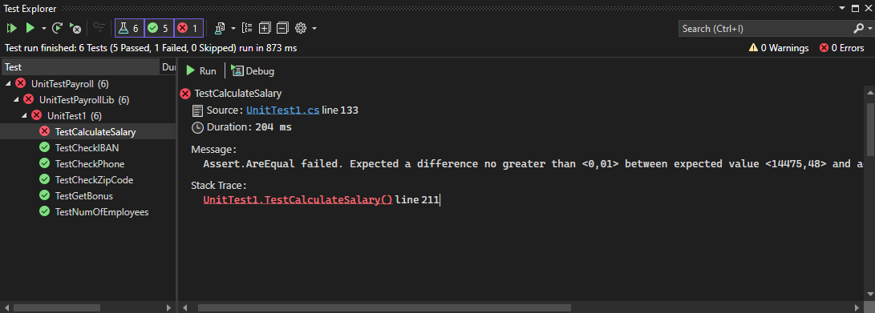

1. **Διόρθωση:**

Το σφάλμα οφειλόταν στον λανθασμένο υπολογισμό των κρατήσεων και φόρου. Η διόρθωση περιλάμβανε:

* + Σωστό υπολογισμό μικτού ετήσιου: (1150 * 12) + 5000 = 18800€
  + Ασφαλιστικές εισφορές: 18800 * 0.141 = 2650.8€
  + Φορολογητέο: 18800 - 2650.8 = 16149.2€
  + Φόρος με προοδευτικές κλίμακες: 2252.824€
  + Τελικό καθαρό: 18800 - 2650.8 - 2252.824 = 13896.376€

# NumofEmployees

## Παραδοχή υλοποίησης



## Πίνακες περιπτώσεων ελέγχου

|  |  |  |  |
| --- | --- | --- | --- |
| ID | Συνθήκη Εισόδου | Κλάσεις ισοδύναμων τιμών | |
| Έγκυρες | Άκυρες |
| EmployeeCount | Θέσεις Υπαλλήλων |  |  |

|  |  |  |  |
| --- | --- | --- | --- |
| Περ.Ελ. | Δοκιμαστικά Δεδομένα Εισόδου | | Αναμενόμενα Αποτελέσματα |
| #id | Employees Array | Position | Count |
| 1 | [Junior, Junior, Senior] | Junior Developer | 2 |
| 2 | [Senior, Manager, Senior] | Senior Developer | 2 |
| 3 | [Junior, Mid, Senior] | IT Manager | 0 |
| 4 | [] | Junior Developer | 0 |

## Υλοποίηση μονάδων ελέγχου





# GetBonus

## Παραδοχή υλοποίησης





## Πίνακες περιπτώσεων ελέγχου

|  |  |  |  |
| --- | --- | --- | --- |
| ID | Συνθήκη Εισόδου | Κλάσεις ισοδύναμων τιμών | |
| Έγκυρες | Άκυρες |
| GetBonusValid | Στοιχεία Υπαλλήλων | Τμήμα υπάρχει στον πίνακα εργαζομένων and  Τμήμα πέτυχε τον στόχο | Τμήμα δεν υπάρχει στον πίνακα εργαζομένων or  Τμήμα δεν πέτυχε τον στόχο |

|  |  |  |  |  |  |  |
| --- | --- | --- | --- | --- | --- | --- |
| Περ.Ελ. | Δοκιμαστικά Δεδομένα Εισόδου | | | | Αναμενόμενα Αποτελέσματα | |
| id | Department | IncomeGoal | Bonus | TotalIncome | flag | Bonus Distribution |
| 1 | Δικτύων | 100000 | 10000 | 120000 | TRUE | Αναλογικά βάσει συνεισφοράς |
| 2 | Δικτύων | 100000 | 10000 | 90000 | FALSE | 0 |
| 3 | Ανύπαρκτο | 100000 | 10000 | 12000 | FALSE | 0 |

## Υλοποίηση μονάδων ελέγχου





## Αναφορές ελέγχου

**Αναφορά Σφάλματος - GetBonus_ERR_001**

1. **Αναγνωριστικό Σφάλματος:**

GetBonus_DepartmentContribution_001

1. **Όνομα μεθόδου ελέγχου που απέτυχε:**

TestGetBonus (UnitTest1.cs, γραμμή 268)

1. **Περιγραφή ελέγχου:**

Ο έλεγχος αφορούσε τον υπολογισμό του bonus για τμήμα που πέτυχε τον στόχο εσόδων του. Δοκιμάστηκε η είσοδος για το τμήμα "Δικτύων" με στόχο 100000€ και πραγματικά έσοδα 120000€.

1. **Αναφορά σφάλματος:** 
   * Expected: True with bonus distribution
   * Actual: False with no bonus
   * Test Case: Department bonus calculation
   * Duration: 191 ms
2. **Στιγμιότυπο οθόνης Test Explorer:**

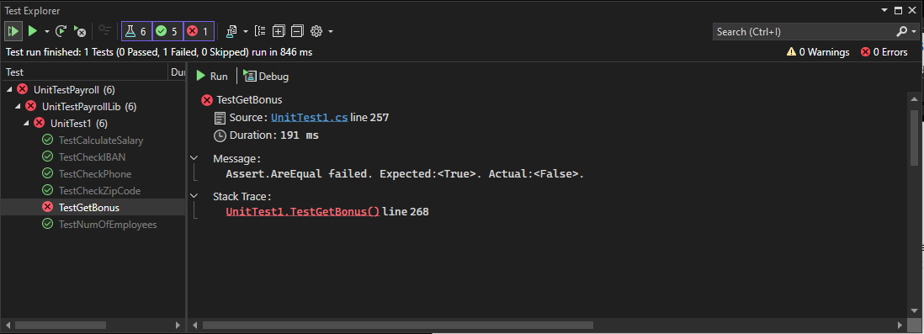

1. **Διόρθωση:**

Το σφάλμα οφειλόταν στον λανθασμένο υπολογισμό των συνολικών εσόδων τμήματος. Η διόρθωση περιλάμβανε:

* + Σωστό άθροισμα εσόδων όλων των υπαλλήλων του τμήματος
  + Υπολογισμό ποσοστού συνεισφοράς κάθε υπαλλήλου
  + Αναλογική κατανομή του bonus βάσει συνεισφοράς